SINDRAPE
SOLUÇÃO INTEGRADA DE ADMINISTRAÇÃO DE PESSOAL

UCS0256 - Manter Tipos de Gratificação por Rateio

Histórico de Revisões

Data | Versão | Descrição | CD | Autor
22/09/2008 | 1.0 | Elaboração do documento. |  | Liliane Frez
03/10/2008 | v1 | Versão DocsOpen entregue. | 033 | Keila Joanês Fiabani

Índice

1. Pacote/Caso de Uso 4
Manter Tipos de Gratificação por Rateio 4
1.1. Descrição 4
1.2. Requisitos atendidos 4
2. Conceito 4
2.1. Conceitos principais 4
2.2. Conceitos associados 4
3. Diagrama 5
4. Casos de Uso 6
4.1. Incluir Gratificação por Rateio 6
4.1.1. Fluxo Básico 6
4.2. Alterar Gratificação por Rateio 6
4.2.1. Fluxo Básico 6
4.3. Excluir Gratificação por Rateio 6
4.3.1. Fluxo Básico 6
4.4. Anular Gratificação por Rateio 7
4.4.1. Fluxo Básico 7
4.4.2. Fluxo alternativo – Registro anulado – 4.4.1.3 7
4.5. Listar Gratificação por Rateio 7
4.5.1. Fluxo Básico 7
5. Regras de Negócio 8
6. Anexos 9
7. Revisões 10

Pacote/Caso de Uso

Manter Tipos de Gratificação por Rateio

Descrição

Pacote responsável por agrupar os casos de uso de manutenção de tipos de gratificação por Rateio. Permite a inclusão, alteração, consulta e exclusão dos tipos de gratificação por Rateio.

Observação: O nome da funcionalidade foi alterado do antigo ‘Gratificação por Rateio’ para ‘Gratificação por Rateio’.

Requisitos atendidos

R6 – Manter Gratificações por Rateio

Conceito

Conceitos principais
Não se aplica

Conceitos associados
Não se aplica

Diagrama

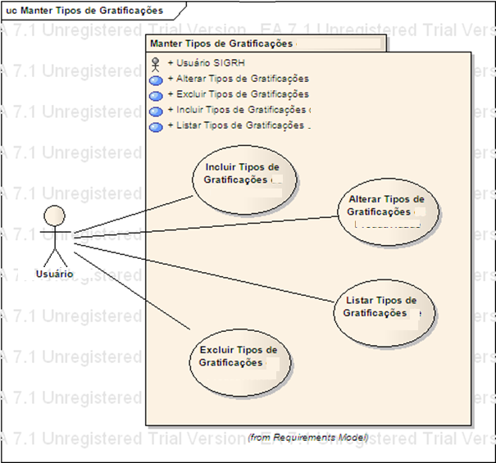

Casos de Uso

Incluir Gratificação por Rateio

Fluxo Básico

O ator seleciona a funcionalidade de manutenção de Tipo de Gratificação por Rateio;

O ator seleciona a funcionalidade de incluir tipo de gratificação por Rateio;

O sistema apresenta os dados referentes às “Informações Principais” para preenchimento;

O ator informa os dados necessários;

O ator submete a opção de incluir;

O sistema valida as informações de acordo com a regra estabelecida no documento de Regras de Negócio (RGN2.1.49.1);

O sistema efetua a operação e exibe a mensagem MSG0050 ("Inclusão efetuada com sucesso!").

Alterar Gratificação por Rateio

Fluxo Básico

O ator seleciona a vigência do tipo de gratificação por Rateio após executar a funcionalidade “Listar Tipo de Tipo de Gratificação por Rateio”;

O ator solicita a funcionalidade que permite alterar as “Informações Principais” do tipo de gratificação por Rateio selecionada;

O sistema exibe a informações do Tipo de Gratificação por Rateio;

O ator altera os dados necessários;

O ator submete a opção de alterar;

O sistema valida as informações de acordo com a regra estabelecida no documento de Regras de Negócio (RGN2.1.49.1);

O sistema processa a operação e exibe a mensagem MSG0051 ("Alteração efetuada com sucesso!").

Excluir Gratificação por Rateio

Fluxo Básico

O ator seleciona o tipo de gratificação por Rateio após executar a funcionalidade “Listar Tipo de Tipo de Gratificação por Rateio”;

O ator submete a opção de excluir o tipo selecionado;

O sistema verifica que não existem dados de gratificação por Rateio ou vantagens pecuniárias que utilizem este tipo de gratificação;

O sistema processa a operação e exibe a mensagem MSG0052 ("Exclusão efetuada com sucesso!").

Anular Gratificação por Rateio

Fluxo Básico

O ator seleciona o tipo de gratificação por Rateio após executar a funcionalidade “Listar Tipo de Gratificação por Rateio”;

O ator submete a operação.

O sistema processa a operação e exibe a mensagem MSG0007 ("Anulação efetuada com sucesso!").

Fluxo alternativo – Registro anulado – 4.4.1.3

O sistema verifica que o registro está anulado.

O sistema reativa o registro e exibe a mensagem MSG0019 ("Reativação efetuada com sucesso!").

Listar Gratificação por Rateio

Fluxo Básico

O ator seleciona a funcionalidade de manutenção de Tipo de Gratificação por Rateio;

O sistema exibe os filtros de pesquisa;

O ator informa o filtro desejado;

O ator submete a opção de listar;

O sistema exibe uma lista com as descrições dos tipos de gratificação por Rateio de acordo com o filtro informado, em ordem alfabética.

Regras de Negócio

Vide documento Regras de Negócio.RN do módulo de Benefícios Pecuniários.

Anexos

Não se aplica.

Revisões

Itens | Análise | E | R | Observações
Nome do Pacote/Caso de Uso | O nome do pacote/caso de uso é único, claro e representa o conjunto de Casos de Uso que estão sendo especificados? | S/N | S/N
Descrição do Pacote/Caso de Uso | A descrição está clara?
Conceitos Associados | Os Conceitos representados UCS constam do documento MCG – Modelo Conceitual Geral?
Diagrama de Caso de Uso | O diagrama está desenhado corretamente?
 | O diagrama está em conformidade com as descrições dos fluxos?
Descrição dos Casos de Uso | Os fluxos principais estão claros?
 | Há fluxos alternativos e os mesmos estão claros?
 | Há fluxos de exceção e os mesmos estão claros?
 | As descrições dos fluxos estão compatíveis com o diagrama?
 | Todos os Casos de Uso mostrados no diagrama estão com seus respectivos fluxos descritos?
 | O local onde o ponto de extensão foi colocado está claro?
 | O local onde o ponto de inclusão foi colocado está claro?
Pontos de Extensão | Todos os Pontos de Extensão estão devidamente relacionados?
Mensagens | Todas as mensagens pertinentes ao Pacote (Caso de Uso) estão relacionadas e numeradas?
Checklist de Revisão | Todos os itens do checklist do Elaborador estão assinalados?

